Pe panoul de afisaj cu LED-uri amplasat pe restaurantul de lânga statia de metrou Izvor
Micro IZVOR | BI_0637

BCCH | LAC | CID | TRX | Diverse
618 | 100 | 46371 | 12 | RAR 7 | MB 2  RAM -96 dBm  NOT Barred

Acest BTS dateaza clar din era Orange ; nu exista în nici una din listele mele, si în plus am gasit si niste poze pe Softpedia de la o competitie de Formula 3000 organizata în parcul Izvor în mai 2007 (pe atunci cei de la Orange îsi adusesera o masinuta - BTS mobil, si cei de la VDF vreo 2 sau 3), si în una din poze se vede ca dughena pe care este amplasat site-ul era înca „curata”.

Cum se organizeaza destul de des evenimente în parcul Izvor, cei de la Orange s-au gândit ca ar fi bine sa instaleze un BTS fix aici, deci sa vina cu masinuta mobila de fiecara data. Asa ca au demontat un MBO1 de pe site-ul CR067 (din Craiova) si au venit sa-l instaleze aici, umflând-ul cu twinTRX-uri (pai da nene, cum sa ai altfel 12 TRX într-un BTS care acepta maxim 8 ?). Site-ul nu este Barred (e foarte rar sa gasesti micro-uri non-Barred pe Orange), poate pentru ca cu asa capacitati si cu ditamai RBS-ul nu prea poate fi considerat a site micro !

Antenele sunt doua Powerwave-uri (posibil 7780.00) Triband, conectate în felul urmator :
- cea de sus pe conectorii 1710-2170 only
- cea de jos pe ambele perechi de conectori 1710-2170

- Site-ul nu are 3G, nu e nici o urma de Huawei sau altceva de 3G acolo sus. Asa ca au împartit cele 12 TRX-uri GSM virtual pe 3 antene, adica 4 TRX-uri pe antena superioara, si 4 + 4 TRX-uri pe fiecare parte DCS/UMTS a antenei inferioare. Simplu, nu ?
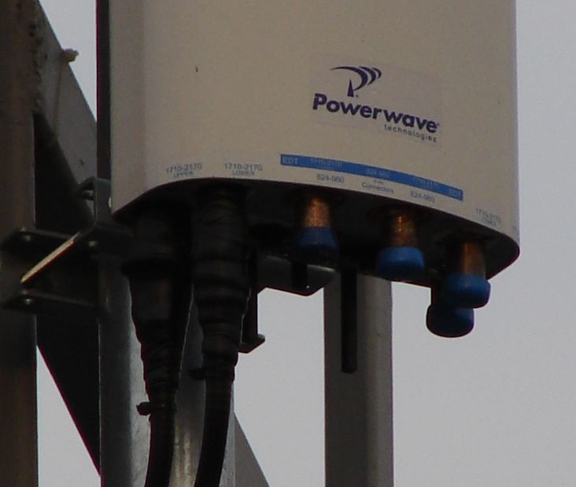

Octombrie 2009

